

Невена Донева Дочева -11г.

Тереза Стоянова Стоянова-11г.

Николета Ивайлова Тодорова-11г.

Стела Петрова Димитрова-10г.

Траяна Мартинова Куманова-11г.

Цветослав Аспарухов Русинов-15г.

Любомир Кирилов Драганов-11г.

Преслав Англелов Иванов-10г.

Кристиян Даниелов Иванов-10г.

Момчил Янков Янков-10г.

**<QWERTY 2>**

**<ОУ ”Васил Левски”**

* **Венелин Николов**
* **Цветанка Пенчева>**

**<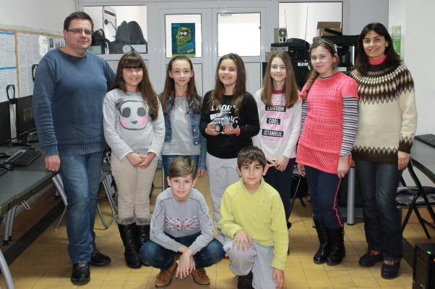>**

Темата на проекта ни е за лекарствата с изтекъл срок на годност. Избрахме я, защото мислим, че това е нещо важно, което хората пренебрегват много често.

Най-честият проблем в нашата група са различията в мненията при създаването на програми, които Робчо да изпълни. За да разрешим този проблем, ние създадохме правила и наказания. Според нас един отбор трябва да е единен, да не влиза в спорове и конфликти и всички да приемат другите каквито са.

На всеки от групата бяха измислени забавни прякори, с които си общувахме в Интернет пространството. При една от първите ни срещи имахме работа с лепило и двама от съотборниците ни си залепиха пръстите. Предизвикаха много смях в залата. Запознахме се в училище, а по-големите бяха дошли, за да се запознаят с роботиката и след това решиха да останат.

Нашият робот, Робчо, беше сглобен след много грешки. Направихме няколко модела и избрахме най-компактния и мултифункционален модел. Първата мисия беше вървене по черен квадрат, а после придвижване на отпадъци до контейнерите. Освен тях ние научихме Робчо да пее, да свири и да танцува.